关于苏州科技大学 2021 年上半年自学考试课程免考申请的通知

各学院、校外助学点： 一、申请时间

（一）管理系统中免考申请请于 **4 月 9 日前**完成。

（二）课程免考材料（电子、纸质材料）请于 **4 月 9 日前**报送至继续教育学院教学管理科。

二、操作流程

（一）登陆江苏教育考试公众信息服务平台管理端http://sdata.jseea.cn:8088/

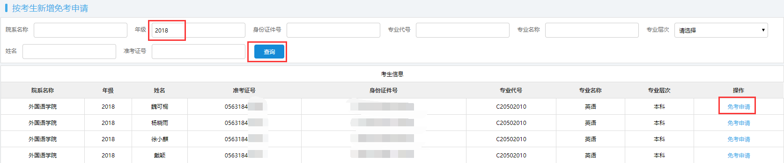（二）进入“2021 年上半年助学专业免考”==》“免考申请阶段”==》“免考申请管理”==》“新增免考申请（考生）”菜单， 根据筛选条件查询，选择申请免考的考生点击“免考申请”。

（三）符合免考要求的课程点击“新增”按钮。1.非自学考试学历课程（录入）

适用于成绩互认，需提供毕业证书和学籍卡（成绩单）原件。选择子菜单“非自学考试学历课程（录入）”==》选择学历层次==》勾选学籍卡、毕业证书==》点击保存。（其他内容不填）

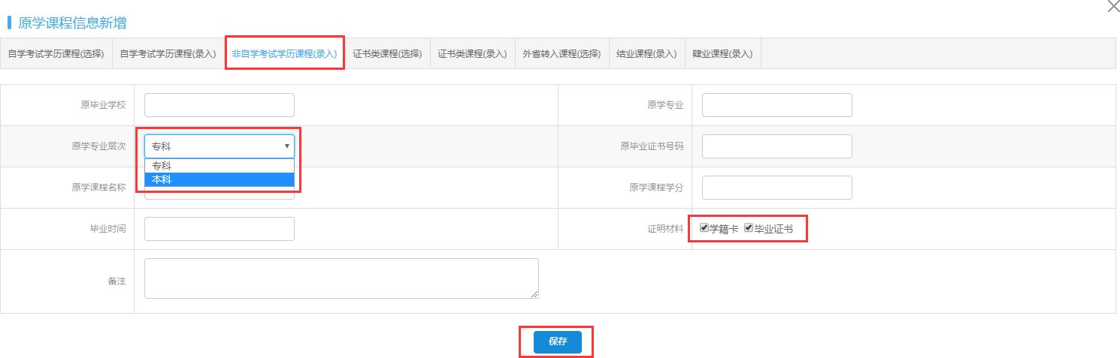

2.证书类课程（选择），即一键免考，不需要证书原件

仅适用于全国计算机等级考试（NCRE）成绩直接免考以下课程: 00018 计算机应用基础/00019 计算机应用基础（实践）/00051

管理系统中计算机应用/00052 管理系统中计算机应用（实践）

/02316 计算机应用技术/02317 计算机应用技术（实践） 3.证书类课程（选择），需提供证书原件上传审核 适用于通过证书免考的课程：

全国计算机等级考试一级证书可免考 09275NTET（初级）、全国计算机等级考试二级证书可免考 09287NTET（中级）及符

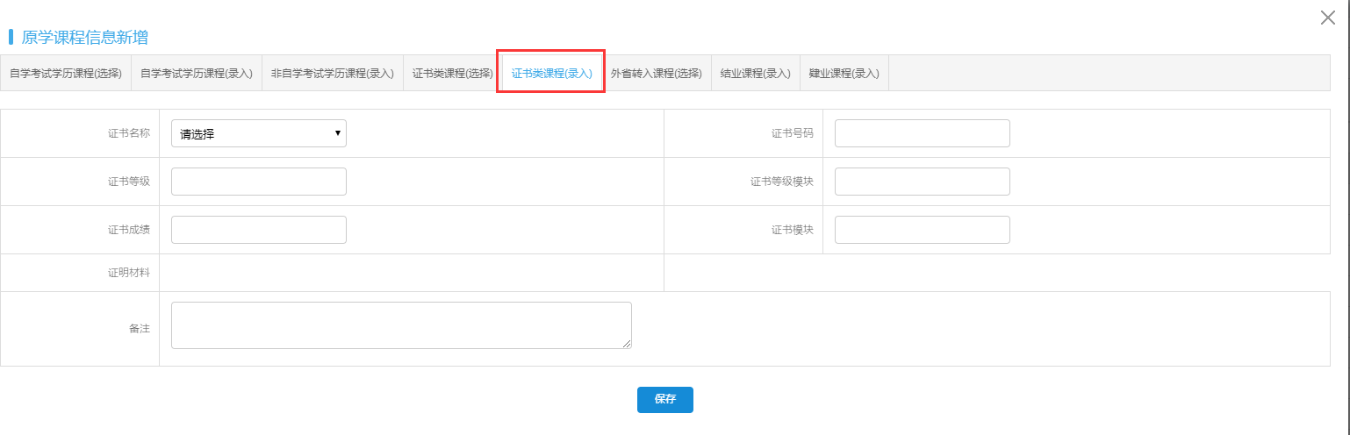合《免考实施细则》的其他课程。

以上方式新增的免考信息可在“维护及提交免考申请”菜单中查看、修改、删除。

三、免考材料

（一）《助学免考数据清单》（见附件）电子、纸质文件（签字

盖章），按要求标注所有学生申请的所有课程。（名单顺序务必与系统中免考信息顺序一致，**系统中免考信息顺序即“维护及提交免考申请”菜单中的数据顺序**）

（二）成绩互认免考需提供毕业证书和学籍卡（成绩单）原 件，成绩单必须盖学校教务处红章，并用铅笔将免考课程画圈或打

钩。（毕业证书、成绩单均须按《助学免考数据清单》中学生顺序排序）

注意：二学历专业同时提交大学英语四级证书复印件（标注“与原件一致”并盖学院章），作为学位条件审核材料，请按照学生准考证号排序。

四、其他事项

（一）纸质免考材料顺序务必与系统中免考数据顺序一致，方便核查与材料上传。

（二）免考材料务必清晰、完整，如果无法识别，将导致审核不通过。

（三）联系方式：

王老师 0512-68095090

徐老师 0512-68417839

[附件 1：《助学免考数据清单》](http://cjxy.usts.edu.cn/html/2021/wdbg_0326/696.html)

[附件 2：《免考实施细则摘要》](http://cjxy.usts.edu.cn/html/2021/wdbg_0326/697.html)

苏州科技大学继续教育学院2021 年 3 月 26 日